"К 125-летию С.С. Прокофьева" литературно-музыкальный вечер в Творческом центре "Москворечье"
18.05.2016
24 мая в 19.00 до 20.30 в Творческом центре "Москворечье" состоится литературно-музыкальный вечер, посвященный 125-летию выдающегося русского и советского композитора С.С. Прокофьева в рамках Дня славянской письменности и культуры.
В ходе вечера перед зрителем постепенно раскроется удивительный мир могучего творца во всем многообразии творческого потенциала посредством его музыкальных произведений и образов. В программе вечера прозвучат фортепианные произведения, хоры из кантаты "Александр Невский" и оперы "Война и мир", отрывки из балета "Ромео и Джульетта", симфоническая сказка "Петя и волк", а так же интересный рассказ музыковеда Алтуховой Елены Николаевны о жизни, творчестве, интересных и неизвестных страницах биографии великого композитора XX века.

Вход свободный

Каширское шоссе, 52
8-499- 324-79-33
http://dk-moskvor.ru
http://vk.com/tcmoskvor
https://www.facebook.com/tcmoscvor
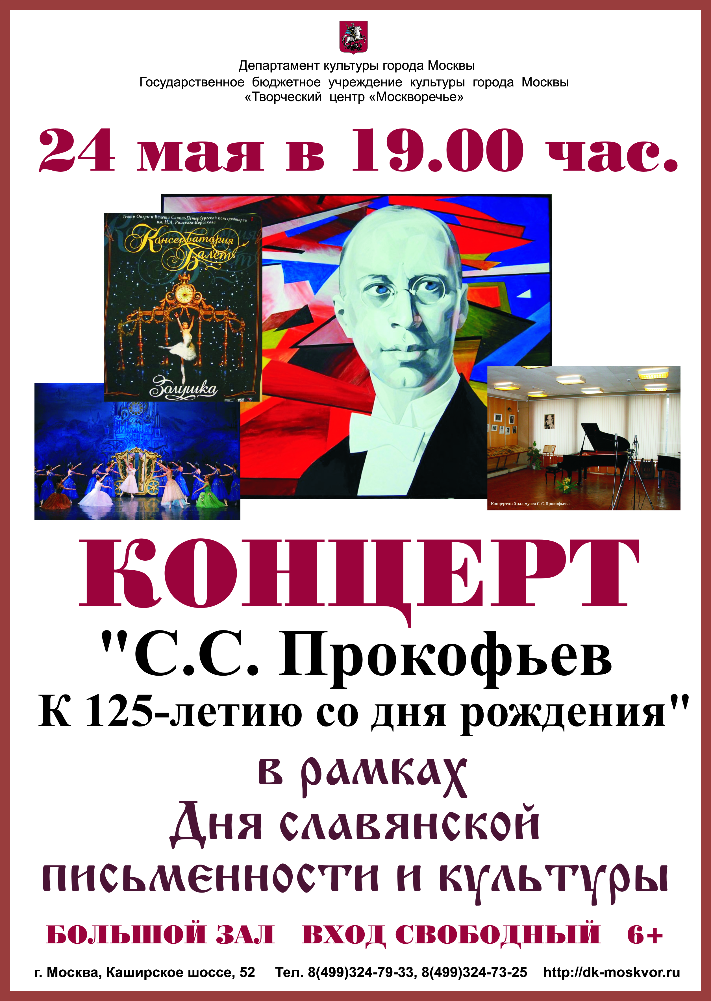

Адрес страницы: http://moskvoreche-saburovo.mos.ru/organization-of-recreational-social-and-educational-sports-and-recreational-and-sports-work-with-the/detail/2965991.html
Управа района Москворечье-Сабурово города Москвы

